Церковь и государство
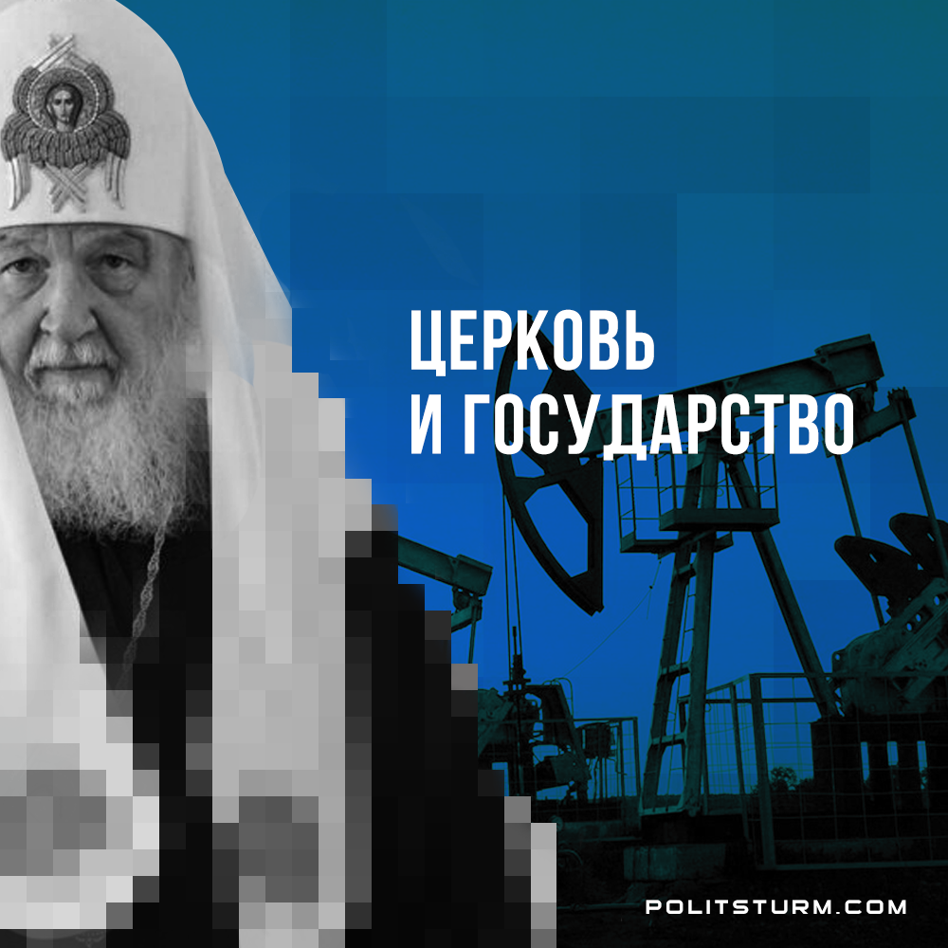

Оригинальная статья
2022-11-07
4 мин. на чтение

По результатам опроса, проведённого ВЦИОМ в августе 2022 г., почти треть россиян (31%) считает, что православная церковь слишком активно участвует в делах государства. При этом 33% опрошенных считает, что церкви стоит заниматься только религиозными проблемами, не вмешиваясь в жизнь общества, а 45% – что церковь должна влиять на моральную и духовную жизнь всего общества, но не вмешиваться в политику и государственные дела.
Даже поверхностный поиск церковных инициатив в сети обнаруживает примерно следующее:
- в июне 2015 г. глава синодального отдела протоиерей Всеволод Чаплин, на слушаниях в Общественной палате РФ сделал, как представитель РПЦ заявление, в котором высказался о необходимости «объявить врагами России все организации, активно поддерживающих практику абортов»;
- в январе 2017 г. патриарх Кирилл призвал Госдуму ограничить деятельность микрофинансовых организаций, создать банк для бедняков и освободить от налога на недвижимость многодетные семьи с небольшими доходами, а также высказал опасения, что роботизация производства может привести к росту безработицы. При этом спикер Госдумы Вячеслав Володин выразил надежду, что депутаты «услышат голос пастыря и Русской православной церкви и постараются сделать все», чтобы предложения патриарха были реализованы в форме законов;
- в 2017 г. председатель Синодального миссионерского отдела Иоанн в ходе «круглого стола» в Государственной Думе на тему «Религия. Общество. Государство», предложил прописать в законе обязательность экспертизы скрытой миссионерской деятельности нигде незарегистрированных групп под видом распространения культурных традиций или прозелитизма (навязывания ересей);
- в январе 2020 г. председатель синодального отдела Московского патриархата по взаимоотношениям Церкви с обществом и СМИ Владимир Легойда высказался о поддержке церковью намерения сенатора Андрея Клишаса о внесении в Конституцию понятия о браке, как союзе мужчины и женщины;
- в марте 2020 г. он же (В. Легойда) высказался по поводу внесения президентом Путиным в поправки к законопроекту об изменении конституции закрепления упоминания Бога в основном законе страны: «внесение в Конституцию упоминания о Боге нисколько не нарушает светского характера государства, а является лишь “констатацией факта” роли религии в российской истории и делает “акцент на историческую преемственность”;
- в мае 2021 г. патриарх Кирилл выступил перед депутатами Государственной думы и членами Совета Федерации, «объяснив им разницу между высокими национальными целями и второстепенными партийными интересами»;
- в мае 2021 г. председатель Патриаршей комиссии по вопросам семьи, защиты материнства и детства священник Федор Лукьянов предложил государственным властям создать в Думе комитет по биоэтике для продуктивного решения проблем, связанных, в частности, с ЭКО, суррогатным материнством, эвтаназией, абортами;
- в декабре 2021 г. руководитель правового управления Московской патриархии игумения Ксения (Чернега) высказалась с осуждением внесённого правительством (в связи с пандемией КОВИД-19) законопроекта предполагающего, что граждане смогут посещать места проведения массовых мероприятий с предъявлением либо QR-кода о прививке, либо документа, подтверждающего, что человек переболел коронавирусом, либо медицинского отвода от вакцинации;
- в августе 2022 г. Патриарх Кирилл обратился к Председателю Государственной Думы Вячеславу Володину с предложением организовать с участием российской общественности и религиозных организаций публичное обсуждение законопроекта «О внесении изменений в отдельные законодательные акты РФ в части запрета информации, пропагандирующей нетрадиционные сексуальные отношения»;
- в октябре 2022 г. патриарх Кирилл, выступая на пленуме Всемирного русского народного собора предложил ввести в стратегию национальной безопасности РФ (базовый документ стратегического планирования, определяющий национальные интересы и стратегические национальные приоритеты России, утверждённый президентом в июле 2021г.) понятия «любви к Отечеству», «верности», «долга» и «жертвенности». Кроме того, патриарх в своей речи сообщил, что в настоящее время «видны первые предпосылки апокалипсиса: это разрешение эвтаназии, ЛГБТ-браков (движение признано экстремистским и запрещено в РФ), генетические эксперименты», при этом президент РФ борется с проявлением глобализма — всеединства или единоличного мирового правителя, а «имя того, кто будет претендовать на глобальную власть, будет связано с концом света», т.е., по сути, объявил В. Путина борцом с Антихристом.
Помятуя о прошедшем недавно государственном празднике 4 ноября, следует также напомнить, что данный праздник был установлен по внесённому в 2004 г. предложению Межрелигиозного совета России:

“Традиционные религиозные организации, входящие в Межрелигиозный совет России, считают целесообразным отмечать 4 ноября – годовщину событий 1612 года – и сделать этот день выходным. А день 7 ноября может остаться в календаре памятной датой нашей истории”, — говорилось в заявлении Межрелигиозного совета России.
Оценивая вышеизложенное, вполне закономерным видится мнение многих граждан, участвовавших в заглавном опросе, что церковь «слишком активно участвует в делах государства», однако стоит ли этому удивляться? Думается, что не стоит.
Буржуазная идеология, будучи оторванной от реальных проблем народа, не имея объединяющего людей материального базиса, может держаться и держится лишь на постоянном обмане, оправдывающем и «объясняющим» бесконечно возникающие и нарастающие проблемы капиталистического общества.
При таком положении вещей не наука становится главной «опорой» общества, а её антипод – религия.
Именно к помощи религии всегда вынуждено прибегать капиталистическое государство, стараясь удерживать народ в повиновении, диктовать выгодный этому государству взгляд на вещи и поведенческие стратегии.
И чем тяжелее делается жизнь людей, чем менее их в жизни окружает научное знание, тем активнее становятся церковные деятели, распространяя свой «опиум» в трудящихся массах, внушая главные церковные приоритеты: страх и покорность.
Церковь, становясь приближённой буржуазному государству, подкармливается от него хорошими материальными преференциями и, в свою очередь, небезосновательно начинает ощущать свою силу, распространять своё влияние и на законодательные институты окормляющей её власти.
Так и возникает этакий симбиоз двух общественных паразитов – буржуазной власти и церкви.
Можно ли жить без паразитов? Не только можно, но и нужно по определению.
Переход к социалистическому, а затем и коммунистическому общественному устройству, основанному на материальном научном мировоззрении с одной стороны, а также солидарности трудящихся и отсутствии частнособственнического паразитирования с другой стороны – вот то, к чему надо стремиться, тот путь, по которому надо идти.
Источники: РИА Новости – «Россияне высказались о “слишком активном” участии РПЦ в делах государства» от 19 октября 2022 г.
РИА Новости – «Патриарх предложил ввести в стратегию нацбезопасности России новые понятия» от 25 октября 2022 г.
66.ру – «Патриарх Кирилл объявил Владимира Путина борцом с Антихристом» от 26 октября 2022 г.
РИА Новости – «В РПЦ раскритиковали законопроект о QR-кодах в общественных местах» от 16 декабря 2021 г.
РИА Новости – «В РПЦ поддержали идею защитить традиционную семью Конституцией» от 31 января 2020 г.
РИА Новости – «В РПЦ прокомментировали возможность упоминания Бога в Конституции» от 03 марта 2020 г.
РИА Новости – «Представитель РПЦ предложил создать в Госдуме комитет по биоэтике» от 12 мая 2021 г.
Лента.Ру – «В РПЦ предложили назвать сторонников абортов врагами России» от 08 июня 2015 г.
Независимая Газета – «Патриарх Кирилл доволен единомыслием в Госдуме» от 18 мая 2021 г.
Ведомости – «Патриарх предложил Думе создать банк для бедняков» от 26 января 2017 г.
РИА Новости – «Межрелигиозный совет России предлагает установить новый праздник 4 ноября в память событий 1612 года» от 22 сентября 2004 г.

Оригинальная статья

